PROGRAMA LEADER 2014 - 2020
El Ayuntamiento de Castañeda ha sido beneficiario de las siguientes ayudas en el marco del programa LEADER Valles Pasiegos 2014-2020, destinadas a la financiación de actuaciones que contribuyen al desarrollo local, la mejora de infraestructuras y la dinamización del entorno rural de nuestro municipio:
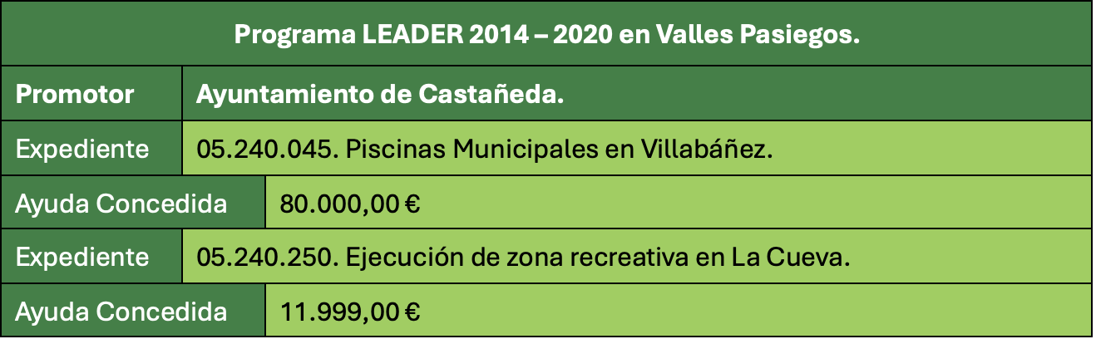
Estos proyectos han sido posibles gracias a la implementación del programa LEADER Valles Pasiegos 2014 – 2020, que cuenta con la financiación de la Consejería de Desarrollo Rural, Ganadería, Pesca y Alimentación; el Ministerio de Agricultura, Alimentación y Medio Ambiente; los Fondos FEADER de la Unión Europea, y de los Ayuntamientos integrados en la Asociación para la Promoción y Desarrollo de los Valles Pasiegos.

